**Конкуренти**

1: <https://unsplash.com/wallpapers>

2: <https://pixabay.com/images/search/wallpaper/>

3: <https://www.pexels.com/search/HD%20wallpaper/>

4: <https://wallpaperscraft.com/>

5: <https://www.hdwallpapers.in/>

**Статистики на Unsplash**

*Информацията е от декември месец, 2019та година



Основан през: 2013та година

Местоположение: Канада

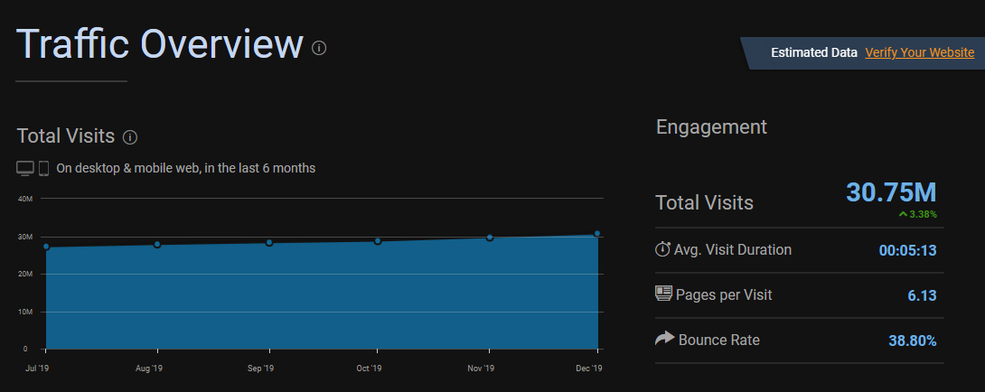

Общ брой влизания: 30.75 милиона  
Средно време, прекарано в сайта: 5:13 минути

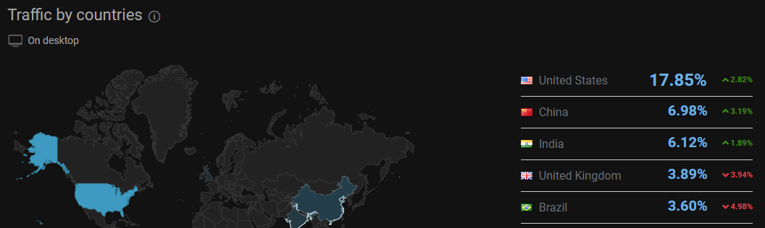

Трафик в Съединените Щати: 17.85%

Трафик в Китай: 6.98%

Трафик в Индия: 6.12%

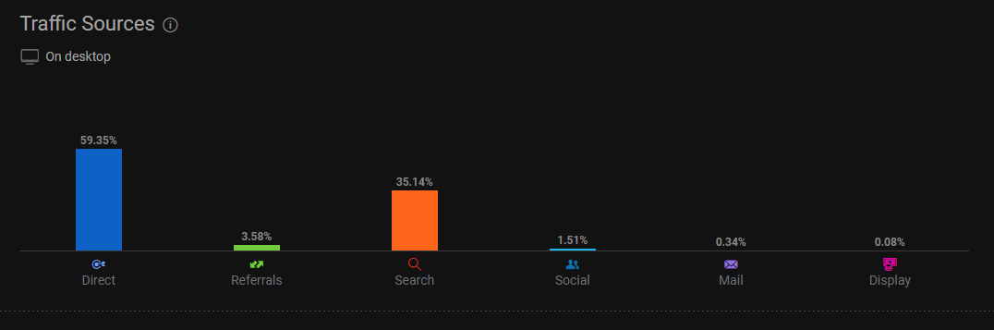

Източници на трафик: Директен(59%), Търсене(35%)

Периферии:

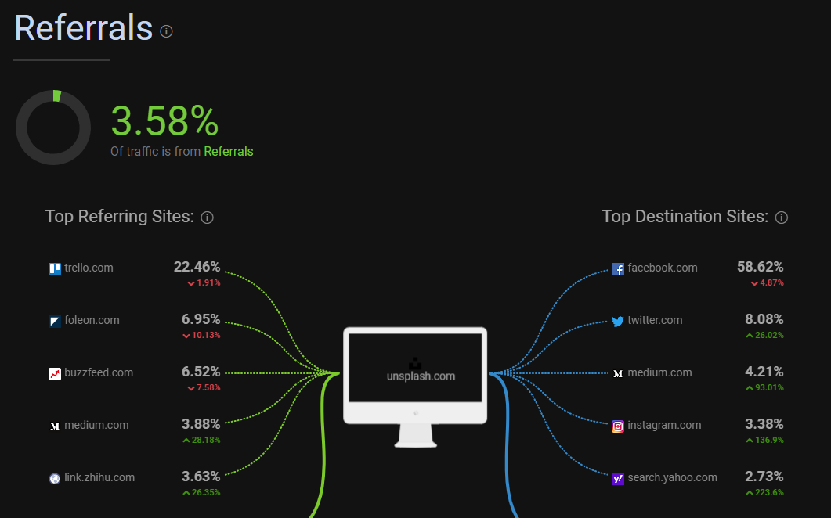

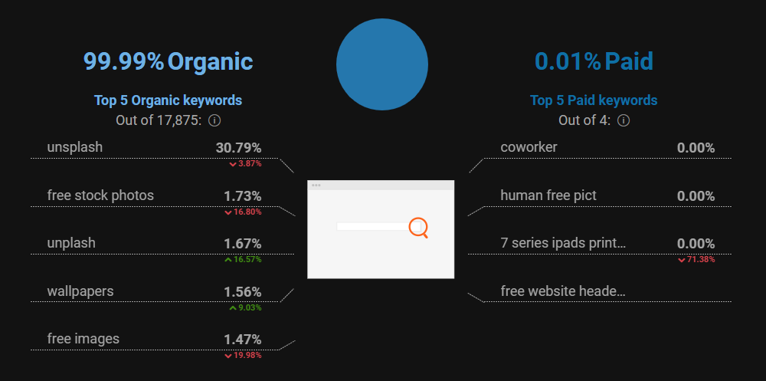

Търсене: 99.99% основно, 0.01% платено

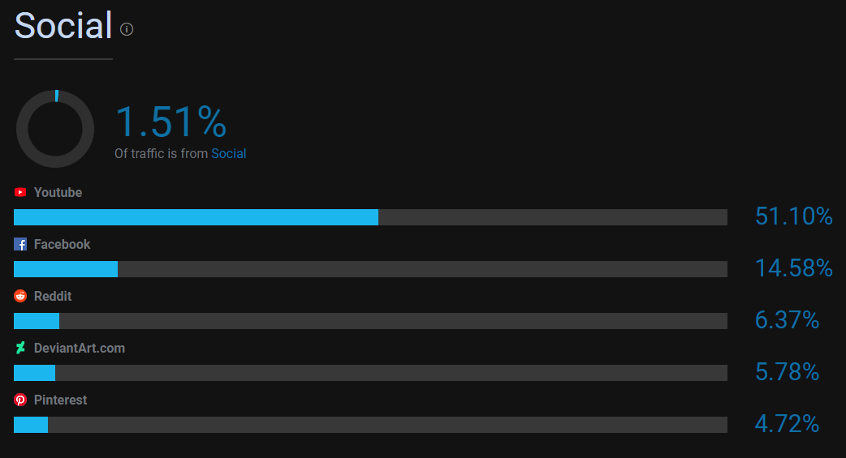

51% от социалния трафик е от Youtube

14% от социалния трафик е от Facebook

6% от социалния трафик е от Reddit

Още информация:

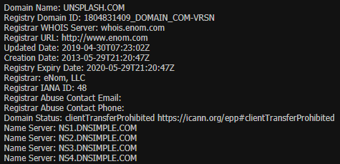

**Статистики на Pixabay**

*Информацията е от декември месец, 2019та година

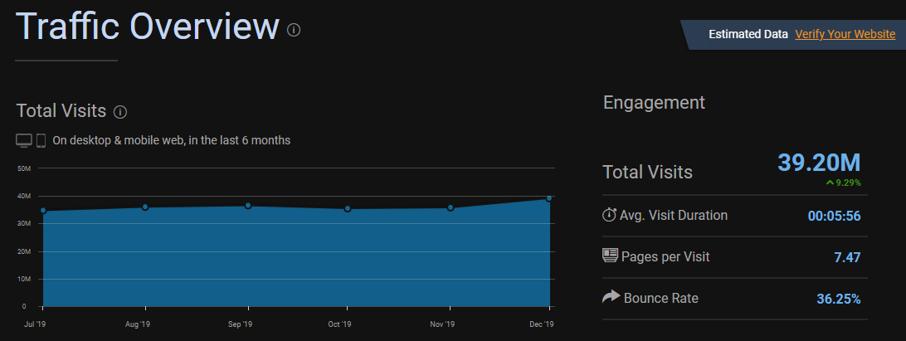

Общ брой влизания: 39.20 милиона  
Средно време, прекарано в сайта: 5:56 минути

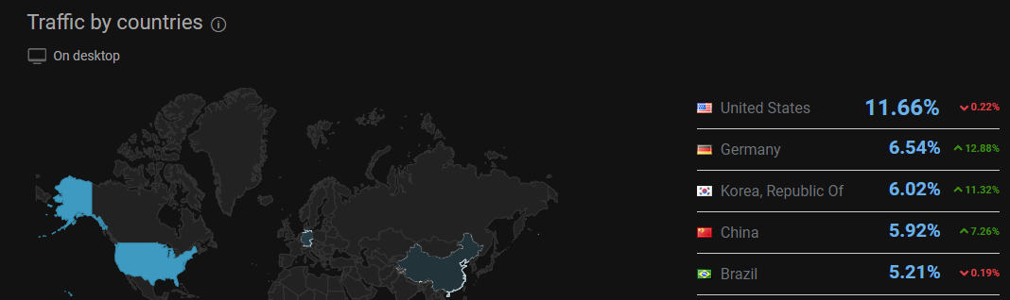

Трафик в Съединените Щати: 11.66%

Трафик в Германия: 6.54%

Трафик в Корея: 6.02%

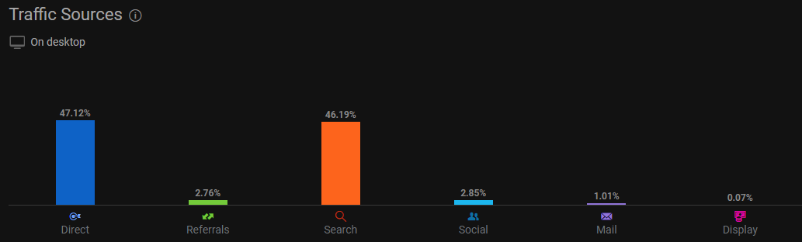

Източници на трафик: Директен(47%), Търсене(46%)

Периферии:

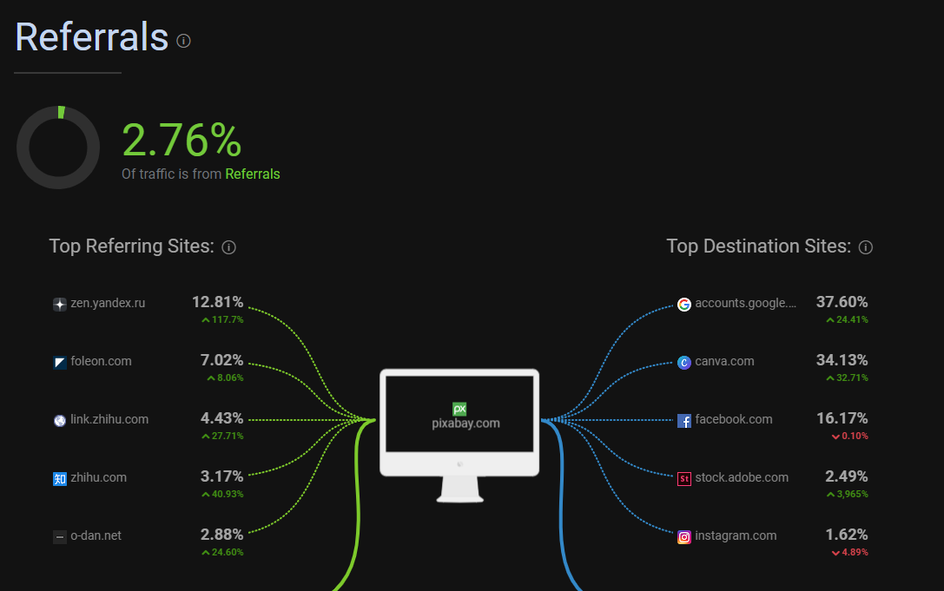

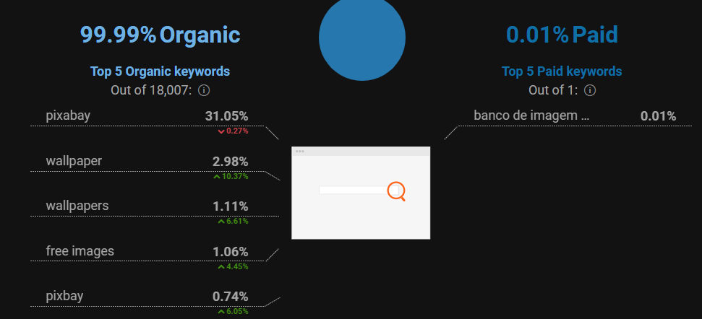

Търсене: 99.99% основно, 0.01% платено

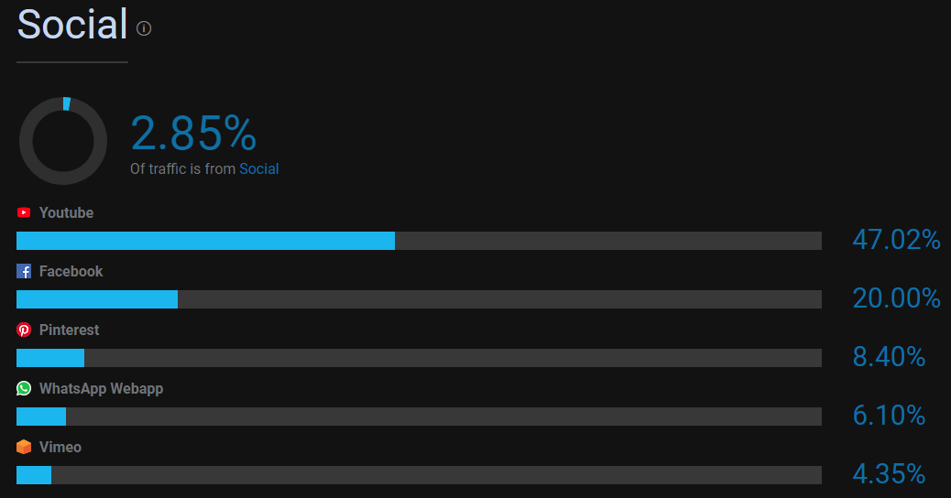

47% от социалния трафик е от Youtube

20% от социалния трафик е от Facebook

8% от социалния трафик е от Pinterest

Още информация:

